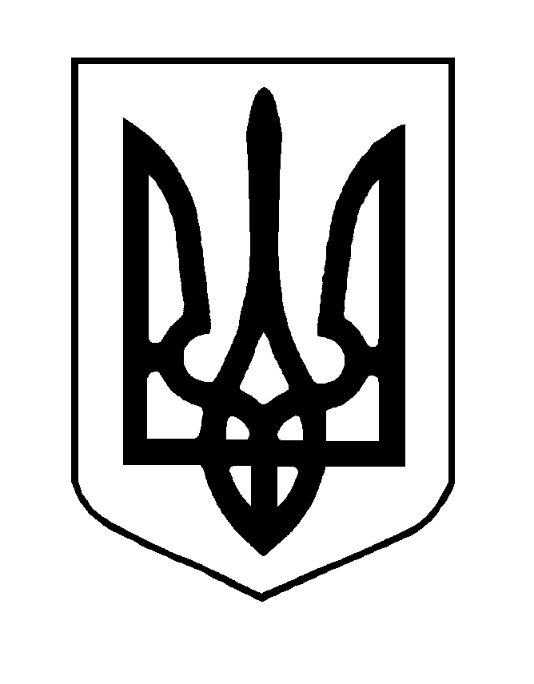
ХМЕЛЬНИЦЬКА МІСЬКА РАДА
ВИКОНАВЧИЙ КОМІТЕТ
РІШЕННЯ

від ____________________№_____________

Про внесення на розгляд сесії міської ради пропозиції про надання згоди на безоплатну передачу із спільної власності територіальних громад сіл, селищ, міст Хмельницької області у комунальну власність Хмельницької міської територіальної громади майна

Розглянувши клопотання управління охорони здоров’я Хмельницької міської ради, керуючись Законом України «Про місцеве самоврядування в Україні», Законом України «Про передачу об’єктів права державної та комунальної власності» та рішенням сорок другої сесії міської ради від 17.09.2014 №17, виконавчий комітет міської ради

ВИРІШИВ:

1. Внести на розгляд сесії міської ради пропозицію про надання згоди на безоплатну передачу із спільної власності територіальних громад сіл, селищ, міст Хмельницької області у комунальну власність Хмельницької міської територіальної громади майна, згідно додатку.
2. Контроль за виконанням рішення покласти на заступника міського голови О.Шинкарука.

Міський голова О. СИМЧИШИН

Додаток
до рішення виконавчого комітету
від 25.11.2021 року № 1096

Перелік майна, що передається у комунальну власність
Хмельницької міської територіальної громади
№ з/п | Найменування | Рік випуску | Реєстраційний номер
1. | Автомобіль марки ГАЗ 32214 (Газель) | 2002 | ВХ 2180 СК
2. | Автомобіль марки УАЗ 3741 | 2005 | ВХ 8732 ВК
3. | Автомобіль марки ГАЗ 2752 (Соболь) | 2007 | ВХ 1513 АР

Керуючий справами виконавчого комітету Ю. САБІЙ

Начальник управління охорони здоров’я Б. ТКАЧ

